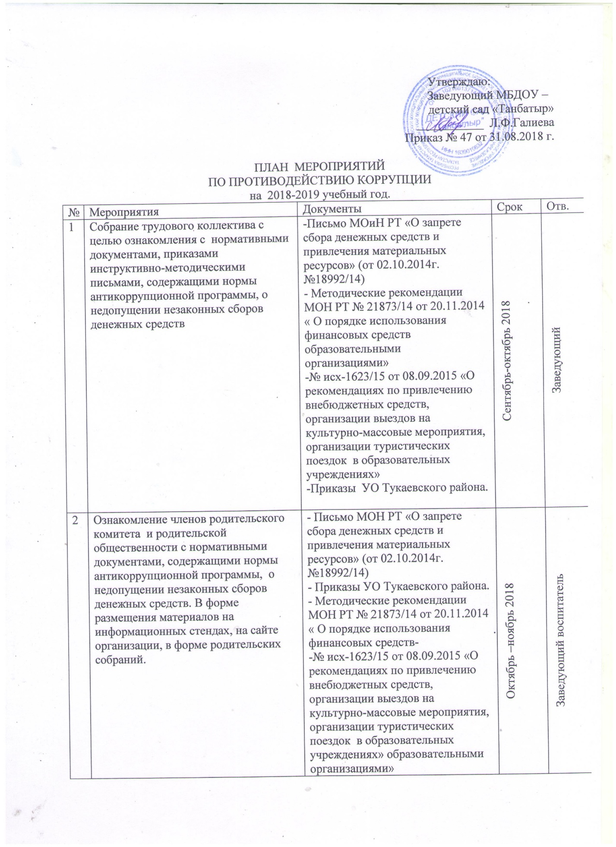
3 | Ознакомление родителей вновь поступающих воспитанников с необходимыми нормативными документами | -Устав МБДОУ,  -Лицензия,  - Административный регламент услуги по постановке на учет и зачислении в дошкольное образовательное учреждение,  - Письмо МОН РТ «О запрете сбора денежных средств и привлечения материальных ресурсов» (от 02.10.2014г. №18992/14)  - Приказы УО Тукаевского района.  - Методические рекомендации МОН РТ № 21873/14 от 20.11.2014 « О порядке использования финансовых средств образовательными организациями» | По мере  зачисления  воспитанников | Заведующий
4 | Периодическое ознакомление родителей ( законных представителей) воспитанников с вновь поступающими документами по противодействию коррупции через специальные стенд и путем размещения на официальном сайте МБДОУ –детского сада «Танбатыр». | Приказ МОН РТ № 1244/11 от 29 марта 2011,  Письмо МОН РТ № 562/11 от 24.01.2011 | По мере появления новых материалов | Воспитатель
5 | Размещение на информационных стендах и на официальном сайте детского сада информации по противодействию коррупции. | Поступающие нормативно-правовые документы, буклеты, памятки и т.д. | По мере появления новых материалов | заведующий
6. | Ознакомление педагогического персонала с методическими рекомендациями по формированию и реализации системы антикоррупционного воспитания в дошкольных и общеобразовательных организациях Республики Татарстан» и ее внедрение в воспитательно-образовательный процесс МБДОУ –детского сада «Танбатыр» в рамках тем по социализации . | «Антикоррупционное воспитание. Методические рекомендации по формированию и реализации системы антикоррупционного воспитания в дошкольных и общеобразовательных организациях Республики Татарстан» (И.В. Сафронова, Г.Р. Хамитова, И.М. Фокеева, И.Т.Сагдеева- Казань: ИРО РТ, 2015 г) | В течение года | воспитатель
7 | Оформление стенда по антикоррупции | Документы, консультации и прочее. | Декабрь | Заведующий
8 | Документальное оформление всех поступивших средств и материалов от благотворителей в соответствии с действующими нормами законодательства. | Методические рекомендации МОиН РТ | По мере поступления пожертвований. | Заведующий

